**GitHuB: Задача**

1. Читать, изучать чужие вопросы и ответы на них.
2. Самому отвечать на чужие вопросы
3. Участвовать или как junior или как постановщик в чужих задачах.
4. Задавать свои вопросы

**Как попасть в Gist – Здесь ответы на вопросы -1-3**

1. Войти в свой GiTHub обычным образом, проверить в правом верхнем углу, что правильный акаунт
2. Рядом с фоткой акаунта, слева нажать на плюсик

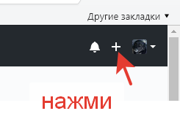

1. Выбери в меню New Gist

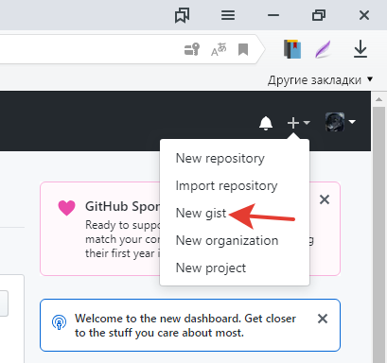

1. Откроется тестовое окно первого/ последнего редактируемого gist

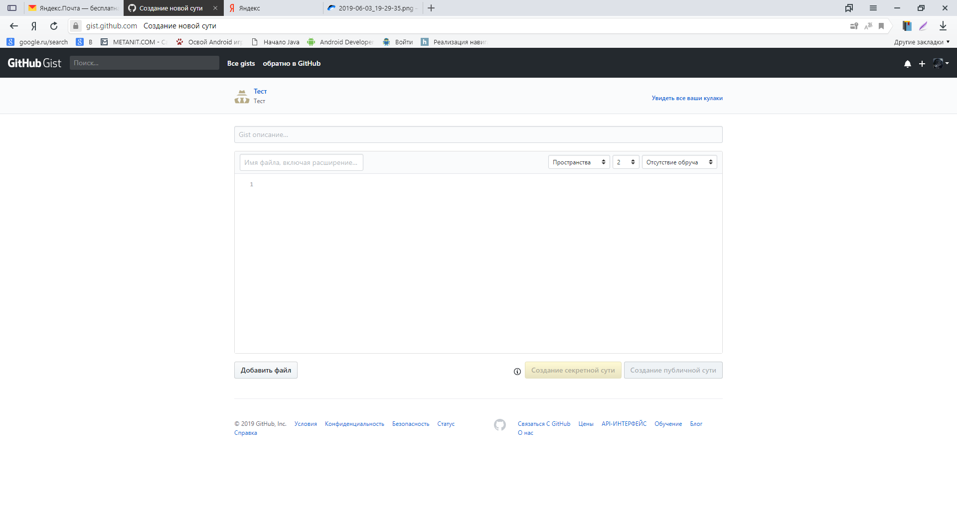

1. Откроется тестовое окно первого/ последнего редактируемого gist
   1. Что бы посмотреть чужие gists - нажми

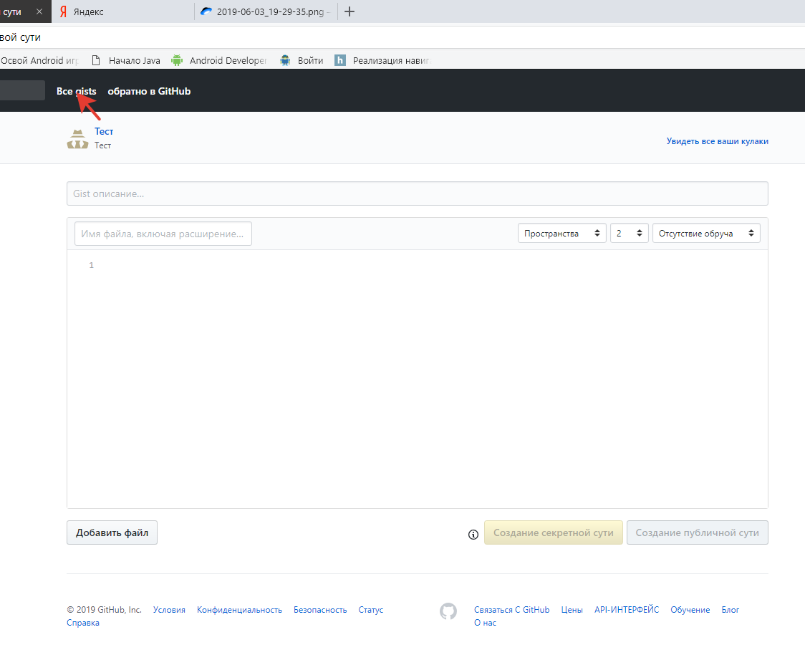

* 1. Что бы комментировать интересующий код

Выбери Gist и нажми comments

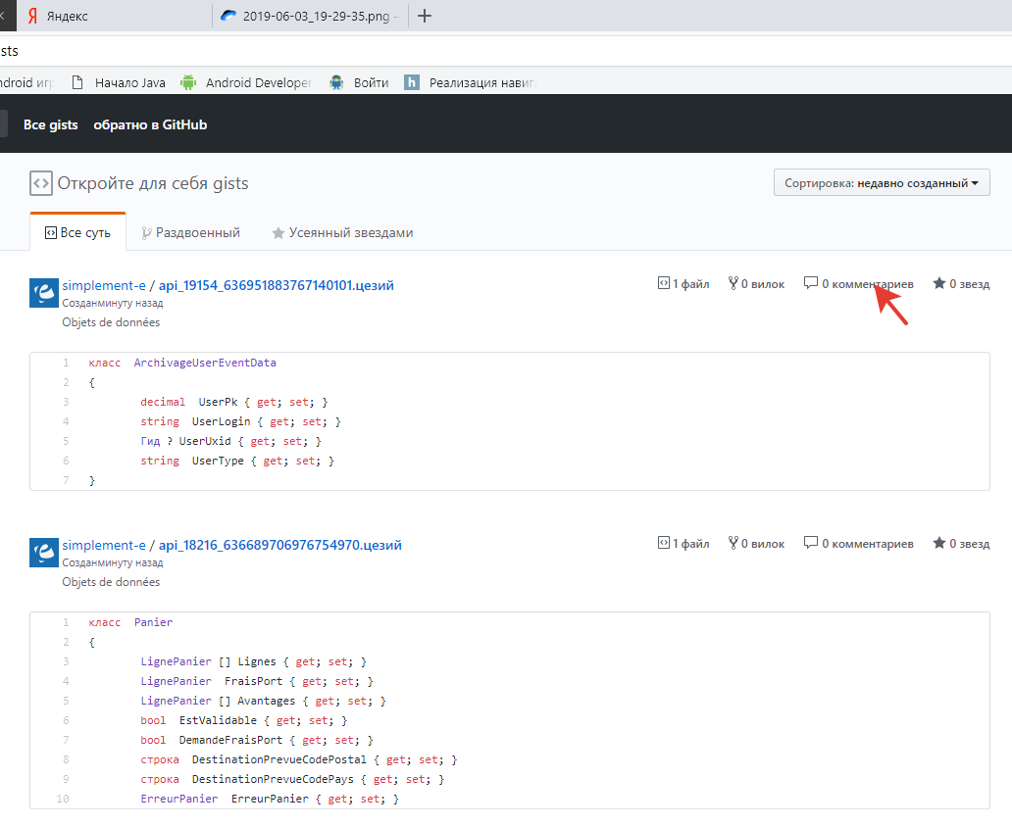

**Что бы задавать свои вопросы:**

1. Выделить код в Android Studio
2. Нажать правую кнопку
3. Выбрать Creats Gist

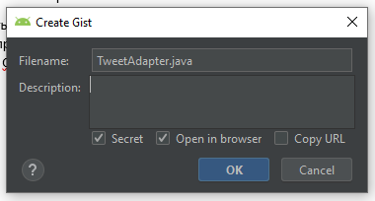

!!!!

Если снять галочку Secret – То Gist увидят абсолютно все.

В Description надо писать чего хочешь от людей на Английском

Если Gist секретный, но Copy URL кому-нибудь отдашь, то этот Gist будет доступен тем, кто его сможет найти по Copy URL. Т.е. в ленте Gists его не будет, но те, кому ты дашь ссылку на него смогут его смотреть и клонировать.